**CORPORACION DE ESTUDIOS ECNOLOGICOS DEL NORTE**

**DEL VALLE**

**Asignatura:**

Programación web

**Nombre de trabajo:**

Taller #1

**Presenta:**

Stefany Lorena sanchez bernal

**Codigo:** 1.140.890.155

**Docente:**

Carlos Londoño

Cartago valle del cauca 2016/08/16

Puntos

a. Mapa mental :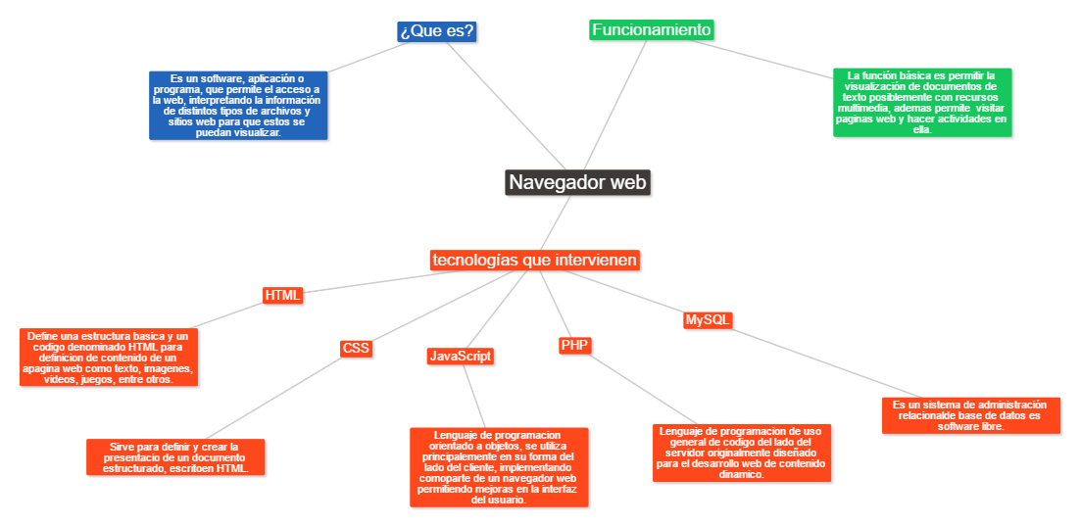

b. ¿Qué es HTML y para que se usa?

Rta:

[HTML](http://definicion.de/html/) es un lenguaje de programación que se utiliza para el desarrollo de páginas de Internet. Se trata de la sigla que corresponde a HyperText Markup Language, es decir, Lenguaje de Marcas de Hipertexto, que podría ser traducido como Lenguaje de Formato de Documentos para Hipertexto.

[El lenguaje HTML](https://es.wikipedia.org/wiki/HTML) basa su filosofía de desarrollo en la diferenciación. Para añadir un elemento externo a la página (imagen, vídeo, script, entre otros.), este no se incrusta directamente en el código de la página, sino que se hace una referencia a la ubicación de dicho elemento mediante texto. De este modo, la página web contiene solamente texto mientras que recae en el navegador web (interpretador del código) la tarea de unir todos los elementos y visualizar la página final. Al ser un estándar, HTML busca ser un lenguaje que permita que cualquier página web escrita en una determinada versión, pueda ser interpretada de la misma forma (estándar) por cualquier navegador web actualizado.

**c.** ¿Qué es PHP y breve historia?

[PHP](https://es.wikipedia.org/wiki/PHP) es un lenguaje de programación de uso general de código del lado del servidor originalmente diseñado para el desarrollo web de contenido dinámico. Fue uno de los primeros lenguajes de programación del lado del servidor que se podían incorporar directamente en el documento HTML en lugar de llamar a un archivo externo que procese los datos. El código es interpretado por un servidor web con un módulo de procesador de PHP que genera la página web resultante. PHP ha evolucionado por lo que ahora incluye también una interfaz de línea de comandos que puede ser usada en aplicaciones gráficas independientes. Puede ser usado en la mayoría de los servidores web al igual que en casi todos los sistemas operativos y plataformas sin ningún costo.

[Fue creado](https://es.wikipedia.org/wiki/PHP) originalmente por Rasmus Lerdorf en 1995. Actualmente el lenguaje sigue siendo desarrollado con nuevas funciones por el grupo PHP. Este lenguaje forma parte del software libre publicado bajo la licencia PHP, que es incompatible con la Licencia Pública General de GNU debido a las restricciones del uso del término PHP.

BIBLIOGRAFIAS

* [Navegador web](https://es.wikipedia.org/wiki/Navegador_web#Ejemplos_de_navegadores_web)
* [HTML](https://es.wikipedia.org/wiki/HTML)
* [CSS](https://es.wikipedia.org/wiki/Hoja_de_estilos_en_cascada)
* [JavaScript](https://es.wikipedia.org/wiki/JavaScript)
* [PHP](https://es.wikipedia.org/wiki/PHP)
* [MySQL](https://es.wikipedia.org/wiki/MySQL#Aplicaciones)